

**Campus Querétaro**

**Actividad Reto 02: La propuesta económica**

Interconexión de dispositivos (Gpo 101)

Estudiante:

César Ignacio Saucedo Rodríguez A01712245

Aksel Deneken Maldonado A01711966

Alex Stryer Diaz A01707173

Fecha de entrega:

22 de Febrero del 2025

**Decisión de Propuesta:**

En nuestro diseño de red, hemos optado por una topología de estrella extendida (o estrella jerárquica) que se adapta perfectamente a las necesidades y espacio del Socio Formador. La infraestructura se distribuye de la siguiente manera:

1. Switch Principal (S1) en Bodega/Servidor
2. Switch S2 para Aulas y APs
3. Switch S3 para área Administrativa
4. Switch S4 para Consultorios

| **Conexiones Físicas Requeridas** | **Conexiones Físicas Requeridas** | **Tipo de Acceso** | **Switch** | **Nombre del Segmento** | **Puertos del Switch** | **Conexiones** |
| --- | --- | --- | --- | --- | --- | --- |
| Bodega 1 (servidor) | 5 Giga | Alambrico | S1 | Switch Principal | G1-G8 | Switch Principal que conecta a todos los switches, al servidor y al router. |
| Bodega 1(S1) | 1 | Alambrico | S2 | Servidor | 1 Giga | Conexión Al Switch 1(giga) |
| Aula 1 | 12 | Alámbrico | S2 | Aulas | P8-P23 | 11 Computadoras(conectadas por ethernet), 1 Proyector |
| Aula 2 | 2 | Alámbrico | S2 | Aulas | P3-P7 | 1 Proyector, 1 compu con ethernet |
| Cámara 8 | 1 | Alámbrico | S2 | Cámara | P24 |  |
| Access Points | 2 | Alámbrico + Inalámbrico | S2 | AP | P1-P2 |  |
| Aula 3 | 3+1 Giga | Alámbrico | S3 | Aulas | P1-P7 | Proyector, Computadora(ethernet), Vr, Ai/Implementaciones, Conexión al switch 1 |
| Administración + AP | 5 + AP | Inalámbrico  +  Alámbrico | S3 | Administración | P8-P15 | 3 Computadoras ethernet, 2 impresoras |
| Dirección | 2 | Alámbrico | S3 | Dirección | P16-P19 | Computadora, Impresora |
| Cámara 4-7 y 2 | 4 | Alámbrico | S3 | Cámara | P20-P24 | Conexión Al Switch 3 |
| Consultorio Médico 1 | 2 | Alámbrico | S4 | Consultorios | P1-P4 | Computadora Ethernet, Impresora, Conexión al switch 2 GIGA |
| Consultorio Médico 2 | 2 | Alámbrico | S4 | Consultorios | P5-P8 | Computadora Ethernet, Impresora |
| Consultorio Médico 3 | 2 | Alámbrico | S4 | Consultorios | P9-P12 | Computadora Ethernet, Impresora |
| Consultorio Médico 4 | 2 | Alámbrico | S4 | Consultorios | P13-P16 | Computadora Ethernet, Impresora |
| Consultorio Médico 5 | 2 | Alámbrico | S4 | Consultorios | P17-P20 | Computadora Ethernet, Impresora |
| Cámara 1 y 3 | 4 | Alámbrico + Inalámbrico | S4 | Cámaras | P23-P24 |  |
| AP1 y AP2 | 2 + 1 Giga | Alámbrico + Inalámbrico | S4 | AP | P21-P22 | Conexión al switch principal |

Figura 1. Tabla de propuesta actual

Esta distribución estratégica de switches permite una gestión eficiente del tráfico de red y ofrece redundancia en caso de fallos. El switch principal S1, ubicado en la bodega junto al servidor y router, actúa como núcleo de la red, mientras que los switches secundarios manejan segmentos específicos.

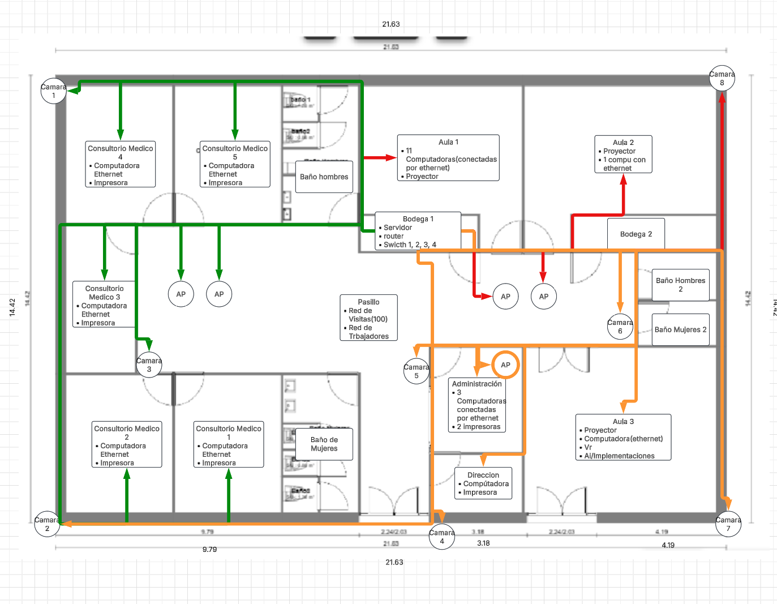

Figura 2. Bosquejo de propuesta actual

Bosquejo en el software de diseño: [Lucidchart document](https://lucid.app/lucidchart/c9690709-b16a-408b-86d8-7accda8c25e3/edit?viewport_loc=-501%2C-289%2C2542%2C2092%2C0_0&invitationId=inv_21438944-4988-4617-8b9e-0a5bb7777e50)

Para garantizar una cobertura de red óptima, los Access Points se distribuyen estratégicamente:

* Área de Aulas: Cobertura prioritaria para actividades educativas y uso de dispositivos móviles
* Zona Administrativa: Garantiza conectividad para gestiones y tareas administrativas
* Área de Consultorios: Asegura acceso a expedientes digitales y servicios en línea

La segmentación de la red mediante switches secundarios ofrece varias ventajas:

* Mejor distribución de la carga de red
* Aislamiento de problemas por segmentos
* Facilidad de mantenimiento y diagnóstico
* Capacidad de crecimiento modular

El cableado estructurado sigue estándares profesionales, permitiendo futuras expansiones sin necesidad de rediseños mayores. Esta topología equilibra eficientemente las necesidades actuales con la posibilidad de crecimiento futuro, manteniendo un presupuesto razonable sin sacrificar calidad o rendimiento.

Las cámaras de seguridad se distribuyen estratégicamente entre los switches, optimizando el tráfico de video y permitiendo una gestión eficiente del sistema de monitoreo. Esta configuración asegura que el tráfico de video no afecte el rendimiento general de la red.

Esta propuesta representa una solución robusta y escalable que cumple con los requerimientos técnicos actuales mientras mantiene la flexibilidad necesaria para adaptarse a futuras necesidades del Socio Formador. Se dejaron 3 puertos GigaEth dentro del switch principal para la expansión de la farmacia y el estacionamiento.

Finalmente, esta tabla muestra una lista del equipo necesario tanto como el costo de todo el equipo y pequeñas descripciones/justificaciones:

|  | **Cantidad** | **Número de producto** | **Descripción/Justificación** | **Costo Unitario** | **Costo total** | **Nombre** |
| --- | --- | --- | --- | --- | --- | --- |
|  | **1** | **CRS112-8P-4S-IN** | **- 8 puertos GigaEth (Utilizando 5 para el diseño)**  **- Económico Para Puertos GigaEth**  **- Permite expansión para otros edificios dejando 3 switches GigaEth libres** | **6,000** | **6,000** | **Switch MikroTik** |
|  | **1** | **IPB - ISR4321/K9** | **- Tiene soporte de giga ethernet**  **- Buen tráfico de datos**  **- Built in firewall** | **7,000** | **21,000** | **Cisco 4000 Series 4321 Router** |
|  | **1** | **UCS-C220-M5 UCS C220 M5** | **- Se pueden agregar servidores**  **- Bases de datos**  **- Alta escalabilidad** | **31,000** | **31,000** | **Servidor Cisco** |
|  | **3** | **WS-C2960X-24TS-LL** | **- PoE opcional**  **- 24 puertos Eth**  **- Costo accesible** | **10,000** | **30,000** | **Cisco Catalyst** |
|  | **1** | **1830** | **- Dual Band (2.4 GHz y 5 GHz)**  **- Precio Accesible**  **- Buena conexión para oficinas** | **13,000** | **13,000** | **Cisco Aironet** |
|  | **4** | **9130AXE** | **- ideal si necesitas Wi-Fi 6 y soporte para alta capacidad.**  **- Wi-Fi 6 para velocidades superiores, especialmente útil para entornos con muchos dispositivos conectados simultáneamente.**  **- Soporta bandas duales (2.4 GHz y 5 GHz) con hasta 4x4 MIMO.** | **36,000** | **144,000** | **Cisco Catalyst** |
|  | **9** | **IPC-HFW3841E-AS-S2** | **- Excelente resolución 4K**  **- Amplia distancia de visión nocturna**  **- Conexión Ethernet** | **3,000** | **27,000** | **Dahua Cámara de Seguridad** |
| **Total** |  |  |  |  | **272,000** |  |

Figura 3. Tabla de costos de propuesta actual

El precio total es alto pero hay varias cosas por notar, si se decide utilizar cámaras más baratas dentro del edificio podría disminuir el costo por alrededor de 10k. Si se cambian los Access points utilizados por unos más baratos se podría disminuir el precio aun mas(por ahi de 60k+), sin embargo, consideramos que si la organización quiere tener un alto rendimiento de WiFi, estos acces points les permitirán un internet impecable.

La propuesta presentada constituye una solución de red óptima y equilibrada para el Socio Formador. A través de la implementación de una topología de estrella extendida con tres switches estratégicamente conectados a un switch central y puertos GigaEthernet reservados, el diseño no solo satisface las necesidades actuales, sino que también está preparado para el crecimiento futuro, particularmente en las áreas que mencionó el socio formador como la farmacia y el estacionamiento. No obstante, nuestra recomendación es priorizar equipos de alta calidad que aseguren un rendimiento superior y una mayor durabilidad. Este enfoque no solo optimiza la experiencia tecnológica de la organización, sino que también ofrece una red robusta y confiable. Sin embargo, el diseño mantiene la flexibilidad necesaria para ajustarse a diferentes presupuestos sin comprometer la estructura fundamental de la red. Este enfoque busca un balance ideal entre costo, rendimiento y escalabilidad, garantizando que la organización pueda crecer y evolucionar tecnológicamente sin necesidad de realizar rediseños significativos en el futuro.

**Evidencia de Trabajo en equipo:**

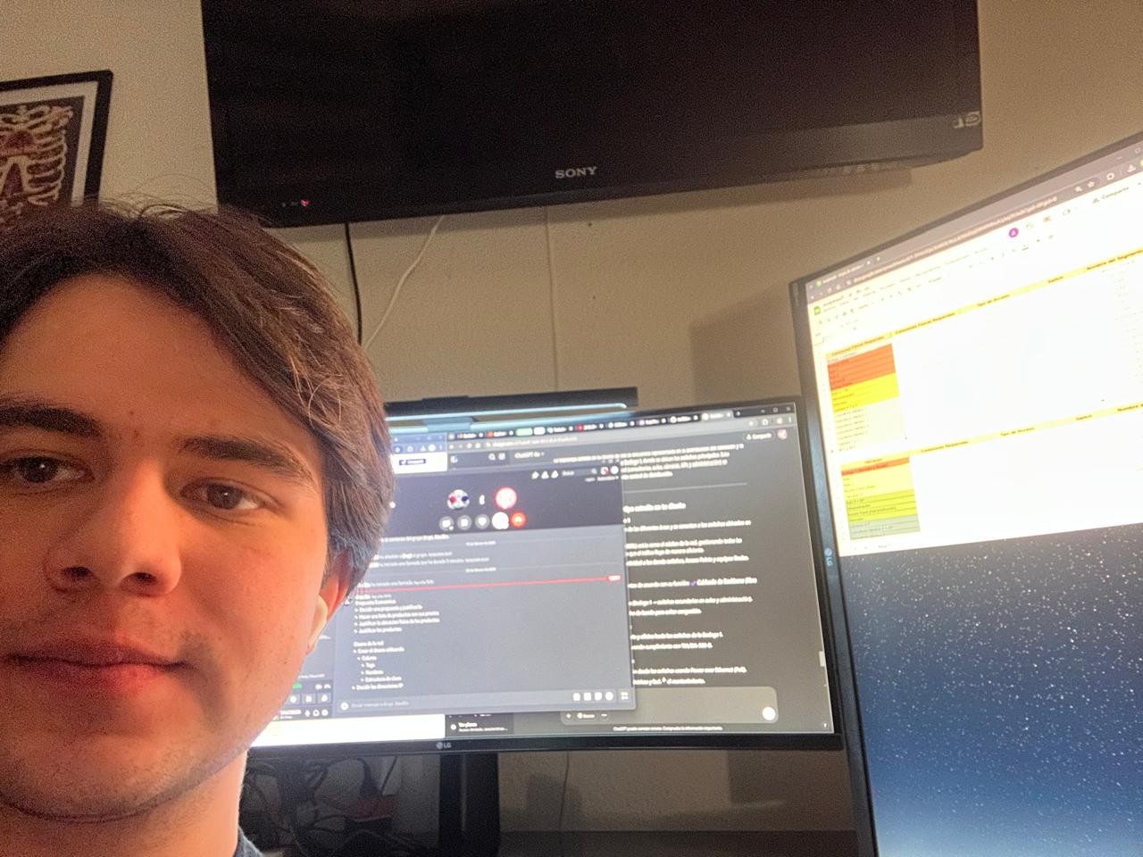

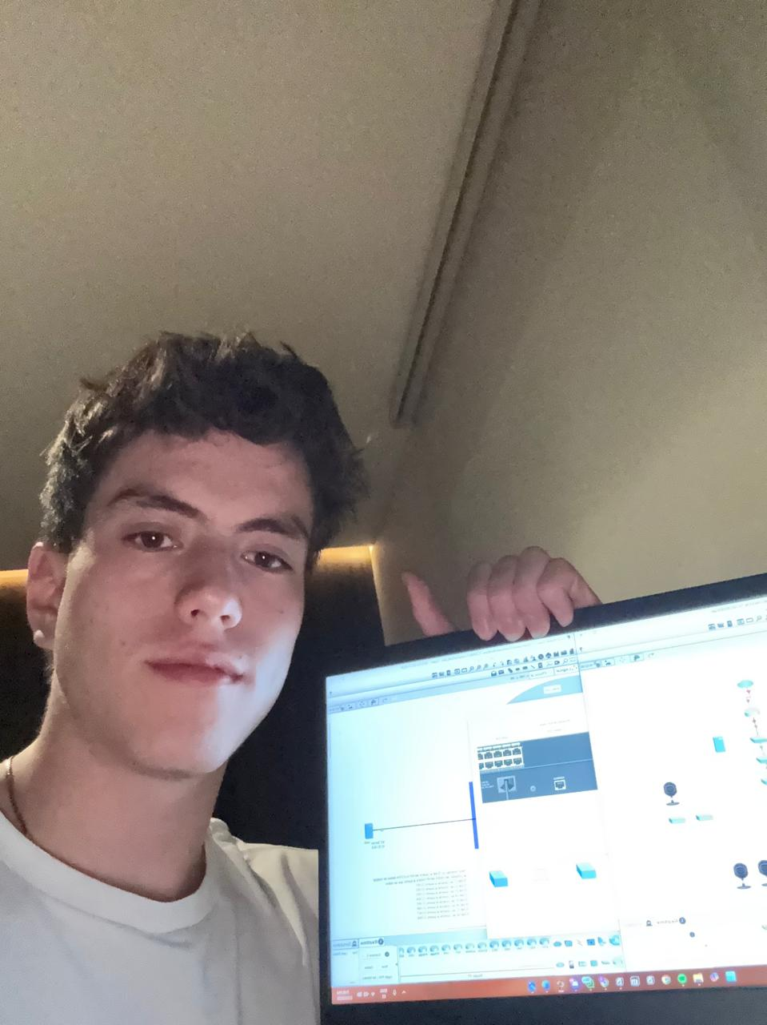

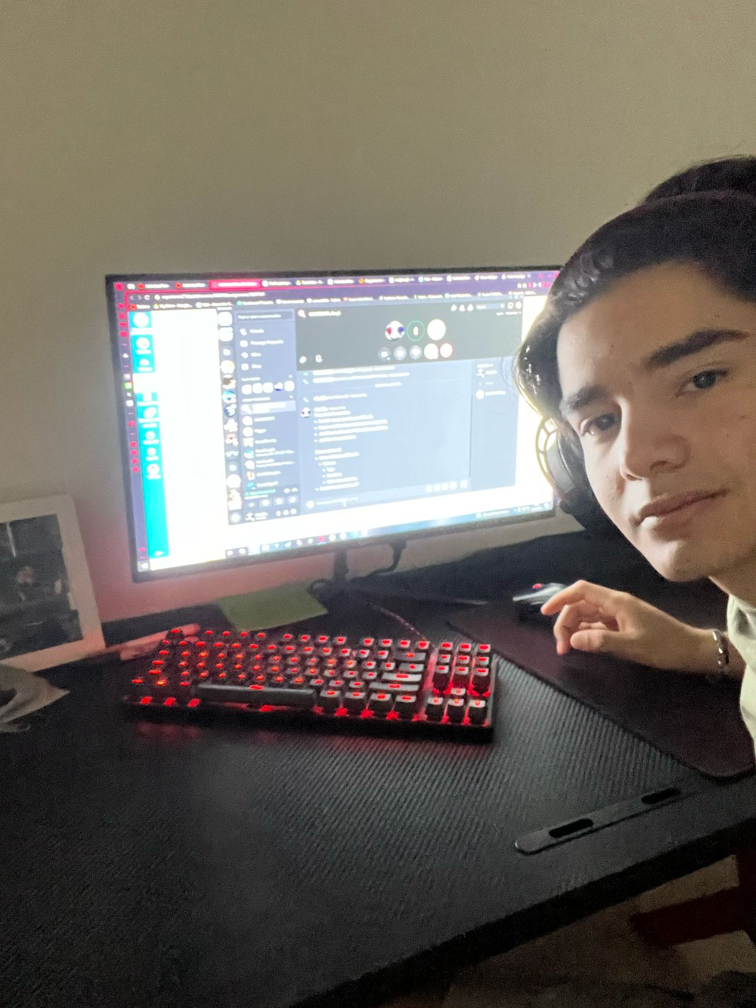

**Notas Creadas/Log de Chat:**

Propuesta Economica:

- Decidir una propuesta y justificarla

- Presupuesto

- Switch principal

- Expansion de red

- Optimizacion de espacios

- Optimizacion de conexiones

Diseno de la red

- Crear el diseno utilizando

- Colores

- Tags

- Nombres

- Estrcutura de clase

- Decidir las direcciones IP

1 Switch MikroTik CRS112-8P-4S-IN - 5-7k - https://www.mercadolibre.com.mx/switch-mikrotik-crs112-8p-4s-in/p/MLM12489294?matt_tool=28238160&utm_source=google_shopping&utm_medium=organic&pdp_filters=item_id%3AMLM2780309856&from=gshop

- 8 puertos GigaEth

- Economico

- Permite expansion para otros edificos dejando 3 switches GigaEth libres

3 Cisco 4321 - 6-8k https://www.networkhardwares.com/en-mx/products/cisco-isr4321-k9-cisco-isr-4321-2ge-2nim-4g-flash-4g-dram-ipb-isr4321-k9-1?variant=47451468529869&gad_source=4&gclid=CjwKCAiAiOa9BhBqEiwABCdG8_2XOZ_P2M8g-CnP1ULTAoxfs5FI2UJDfsrcp2ii0wiuwtVZCa5nUhoCa1wQAvD_BwE

- Tiene soporte de giga ethernet

- Buen trafico de datos

- Built in firewall

UCS C220 M5 - 30k - https://www.ebay.com/itm/156423662908?chn=ps&mkevt=1&mkcid=28&google_free_listing_action=view_item&srsltid=AfmBOop8Xe3cG9hcJoWQJEy89oxwpY4rRunvIFhf2DLf94Zf3whT6Pxbo-U

- Sistema Medico

- Se pueden agergar servidores

- Bases de datos

- Alta escalabilidad

- Si necesitas una infraestructura robusta para el hospital, el Cisco UCS C220 M5 es la mejor opción

3 WS-C2960-24PC-L - 10k - https://www.networkhardwares.com/en-mx/products/cisco-ws-c2960-24pc-l-cisco-catalyst-2960-24pc-l-ethernet-switch-with-poe-ws-c2960-24pc-l-2?variant=48041831727309&gad_source=1&gclid=CjwKCAiAiOa9BhBqEiwABCdG85_N6sURDN4BD_qZSW2VIgSrw5a2CcIQno_S4zZCfVcJQzLiRQkqzxoCR70QAvD_BwE

- Opción económica para redes de 24 puertos con PoE opcional

- 24 puertos Eth

- Costo accesible

AP cisco aironet 1830 - 13-15k https://compusales.com.mx/accesspoints/24387-access-point-cisco-aironet-1830-1000-mbit-s-24-5ghz-1x-rj-45-0882658857430.html?gad_source=1&gclid=CjwKCAiAiOa9BhBqEiwABCdG87O6xEeS4odufDYjNLIKUMRe4v5I7FnMTNMK4Qaphs8ZZQyc-EOLRBoCHp0QAvD_BwE

- Cisco Aironet 1830 Series (buena opción económica para oficinas pequeñas).

- Dual Band

- Precio Accesible

- Buena conexion para oficinas/espacios cerrados

4

4AP Cisco Catalyst 9130AXE 30-45k https://www.password.mx/producto/cisco-catalyst-9130axe/

- Cisco Catalyst 9130AX).

- Wi-Fi 6 útil para entornos con muchos dispositivos conectados simultáneamente.

- Soporta bandas duales.

9 Camaras Dahua Cámara de Seguridad IP Bullet IR para Interiores/Exteriores IPC-HFW3841E-AS-S2, Alámbrico, 3840 x 2160 Pixeles, Día/Noche

3-4k https://www.cyberpuerta.mx/Seguridad-y-Vigilancia/Camaras-y-Sistemas-de-Vigilancia/Camaras-de-Seguridad-IP/Dahua-Camara-de-Seguridad-IP-Bullet-IR-para-Interiores-Exteriores-IPC-HFW3841E-AS-S2-Alambrico-3840-x-2160-Pixeles-Dia-Noche.html?gad_source=1&gclid=CjwKCAiAiOa9BhBqEiwABCdG8yNF4YaaDkL26hyq_SPP9iYBEtdkAldpVbBAKMYIPcUYmAs5P34KGBoCV9EQAvD_BwE

- Excelente resolución 4K

- Amplia distancia de visión nocturna

- Conexión Ethernet

* Presupuesto
  + Switch principal
    - Expansion de red
    - Optimizacion de espacios
    - Optimizacion de conexiones